Baccalauréat Technologique
Sciences et Technologies de la Gestion
Mercatique
Session 2012
Épreuve de Spécialité
Partie écrite
Durée : 4 heures Coefficient : 7
L’usage de la calculatrice est autorisé
L'usage d’une calculatrice de poche à fonctionnement autonome, sans imprimante et sans moyen de transmission, à l’exclusion de tout autre élément matériel ou documentaire, est autorisé conformément à la circulaire n° 99-186 du 16 novembre 1999 ; BOEN n° 42.
Ce dossier comporte 13 pages annexes comprises
Dès que le sujet vous est remis, assurez-vous qu’il est complet

Le sujet proposé s’appuie sur deux situations réelles d’organisations, simplifiées et adaptées pour les besoins de l’épreuve. Pour des raisons évidentes de confidentialité, les données chiffrées et les éléments de la politique commerciale de l’organisation ont pu être modifiés.
Il est demandé au candidat de se situer dans les contextes des données présentées et d’exposer ses solutions avec concision et rigueur en prenant soin de justifier ses démarches.
Le sujet se présente sous la forme de 2 dossiers indépendants.
Page de garde |  | Page 1
Sommaire |  | Page 2
Première partie : ELECTROBIKE 80 points |  | Page 3
Annexe 1 | Présentation d’Electrobike | Page 4
Annexe 2 | Le marché français du vélo | Page 4
Annexe 3 | Les Français et le développement du vélo en ville | Page 5
Annexe 4 | Les vélos électriques décollent | Page 5
Annexe 5 | Structure de la population Caen/France métropolitaine | Page 6
Annexe 6 | Extrait de la table « prospects » | Page 6
Annexe 7 | Projet de lettre informant de la participation d’Electrobike au salon | Page 7
Annexe 8 | Données sur la Foire Internationale de Caen | Page 7
Annexe 9 | Le Vélo à Assistance Électrique en entreprise | Page 8
Annexe 10 | L’offre « Entreprises » d’Electrobike | Page 9
Annexe 11 | Fiche produit du VAE SX Matra | Page 9
Deuxième partie : TCIN DESIGN 60 points |  | Page 10
Annexe 12 | Cadres végétaux, explication d’un succès | Page 11
Annexe 13 | Présentation du cadre végétal « Cultizen » de TCIN DESIGN | Page 11
Annexe 14 | Présentation de la page « Cultizen » du site Internet de TCIN DESIGN | Page 12
Annexe 15 | Informations sur les supports de publicité retenus par TCIN DESIGN | Page 12
Annexe 16 | Maquette de la publicité à insérer dans la presse | Page 13
Annexe 17 | Informations relatives à l’opération promotionnelle | Page 13

PREMIèRE PARTIE : ELECTROBIKE
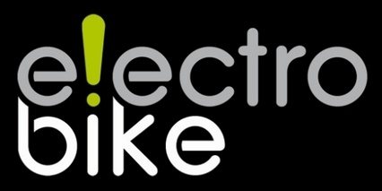
C’est au cours d’une discussion familiale qu’Adrien Baraduc découvre le Vélo à Assistance Électrique (VAE). Ce vélo limite les efforts à fournir par le cycliste grâce à un moteur qui se met en route lorsque les pédales sont actionnées. Immédiatement séduit par le produit, Adrien Baraduc décide de se lancer dans sa commercialisation et ouvre à Caen, en 2009, le magasin Electrobike.
Confronté à une première année d’activité qu’il juge décevante (sur 11 mois : CA 93 000 €, résultat net 9 000 €), Adrien Baraduc s’interroge sur le bien-fondé de son idée et des choix qu’il a effectués.

Travail à faire (annexes 1 à 5)
- Analysez l’évolution du marché du Vélo à Assistance Électrique et situez ce produit dans son cycle de vie.
- Présentez les facteurs environnementaux qui expliquent cette évolution.
- Portez un jugement motivé sur le choix d’ouverture d’un magasin spécialisé indépendant par Adrien Baraduc.
- Comparez la population de Caen à la population totale en utilisant le critère de l’âge. Qu’en concluez-vous ?
- À partir de vos analyses, concluez sur le bien-fondé des choix d’Adrien Baraduc.
Electrobike a participé au « Salon du Cycle de Paris ». Pour développer la clientèle de l’enseigne et en renforcer la communication, Adrien Baraduc envisage maintenant de réserver un stand à la « Foire Internationale de Caen » en septembre prochain. Il souhaite en informer les prospects de sa région en leur envoyant un publipostage.

Travail à faire (annexes 6 à 8)
- À partir de l’extrait de la base de données fourni, présentez la requête permettant de contacter les personnes habitant Caen, classées par ordre alphabétique.
- En vous appuyant sur les règles d’élaboration d’une lettre de publipostage, portez une appréciation critique sur le projet que vous soumet Electrobike visant à informer les prospects de sa participation au salon.
- Calculez le coût fixe de la participation d’Electrobike à la Foire Internationale de Caen.
- Déterminez le nombre de vélos qu’Electrobike devra vendre pour rentabiliser sa participation à la Foire Internationale de Caen.
Adrien Baraduc pense également développer une clientèle d’entreprises auprès de laquelle il souhaite faire la promotion du modèle SX Matra.

Travail à faire (annexes 9 à 11)
- Relevez les avantages à présenter au chef d’entreprise afin d’opter pour une flotte de Vélos à Assistance Électrique au bénéfice de ses salariés appelés à se déplacer dans le cadre de leur activité professionnelle.
- Présentation d’Electrobike
Nom de l’entreprise : Electrobike
Statut juridique : SARL
Capital social : 5 000 €
Adresse : 24 rue du Havre, 14000 Caen
Activité : Commerce de détail d’articles de sport en magasin spécialisé
Type de commerce : Indépendant
Source : www.societe.com
- Le marché français du vélo
3 031 300 vélos ont été achetés en 2010 et ont généré 794,3 millions d'euros de chiffre d'affaires. Vélo sport, Vélo loisir, Vélo mobilité... les utilisations sont multiples et les pratiquants tout aussi diversifiés.
- Tous types de vélos
Répartition des ventes de vélos en 2010 par circuits de distribution
 | En volume | En valeur
Grandes Surfaces Sports (GSS) | 51,0 % | 38,5 %
Grandes Surfaces Alimentaires (GSA) | 25,0 % | 10,0 %
Spécialistes sous Enseigne | 11,5 % | 25,0 %
Spécialistes Indépendants | 12,5 % | 26,5 %

- Vélos à Assistance Électrique (VAE)
Les ventes de Vélos à Assistance Électrique continuent d'évoluer positivement. Elles représentent environ 1,4 % des ventes totales de vélos en 2010.
Répartition des ventes (en volume) de VAE par circuits de distribution en 2010
Grandes Surfaces Sports (GSS) | 12 %
Grandes Surfaces Alimentaires (GSA) | 31 %
Spécialistes sous Enseigne | 14 %
Spécialistes Indépendants | 43 %

Ventes de VAE (en nombre d’unités vendues)
2005 | 2006 | 2007 | 2008 | 2009 | 2010
3 900 | 6 000 | 9 700 | 15 300 | 23 700 | 38 000
Source : à partir de www.tousavelo.com

- Les Français et le développement du vélo en ville
Enquête réalisée pour Axa Prévention par téléphone en février 2010 auprès d’un échantillon national représentatif de 1 000 personnes.
76 % des Français considèrent le vélo comme un mode de transport d’avenir. Il est reconnu comme un moyen de transport sain, puisque 95 % des Français pensent qu’il permet de limiter la pollution et pour 78 %, il permet de fluidifier la circulation et de limiter les embouteillages. […]
Pour 9 Français sur 10, il est dangereux de circuler en vélo en ville, c’est pourquoi il est important de bien s’équiper.
Source : tns-sofres.com
- Les vélos électriques décollent
L'assistance électrique trouve peu à peu son marché, tandis que les ventes de cyclomoteurs électriques patinent. […] Le public a aussi commencé à s'habituer au tarif élevé de ce produit : de 800 à 3 000 euros.
Hausse des prix du pétrole, prise de conscience écologique et progrès des infrastructures cyclables ont accompagné le décollage des ventes. Des primes locales pouvant s'élever jusqu'à 400 € pour un vélo, comme celle accordée à Paris, ont également stimulé les ventes. […]
Le Vélo à Assistance Électrique s'installe peu à peu comme un véritable moyen de locomotion pour se rendre au travail. Comparé à une moto ou à une voiture, son coût devient alors beaucoup plus acceptable.
[…] Si les quadragénaires, hommes et femmes, représentent le gros des acheteurs, le Vélo à Assistance Électrique séduit aussi les retraités. « Ils représentent 70 % de notre clientèle », souligne Jacky Vernoux, gérant du magasin spécialisé Cycle Elec à Angers. Des acheteurs qui disposent de revenus confortables et n'hésitent pas à débourser plus de 2 000 € pour s'offrir des modèles allemands ou finlandais.
Les cyclomoteurs et scooters électriques n'ont pas la chance de bénéficier de cet engouement. Leurs ventes ne décollent pas au-dessus de quelques centaines d'exemplaires. Il faut dire que ces engins sont chers, bénéficient d'une autonomie limitée et doivent évidemment être assurés, contrairement aux Vélos à Assistance Électrique.
Source : www.lefigaro.fr
Une idée qui a le vent dans le dos
Longtemps considéré comme un serpent de mer […], le Vélo à Assistance Électrique triomphe aujourd’hui au Salon du Cycle, grâce aux progrès obtenus dans le domaine du stockage de l’électricité (lithium, plomb) et à la sensibilisation du public à l’écologie et au bien-être.
Assistance électrique
Assistance, parce que le moteur ne se déclenche que lorsque les pédales sont actionnées. Ce positionnement original engendre un nouveau profil d’utilisateur de deux roues : personnes souffrant d’un handicap, cadres supérieurs devant arriver en tenue impeccable sur leur lieu de travail, métiers urbains demandant des déplacements rapides et récurrents…
Source : www.lesalonducycle.com/salon-du-cycle/le-salon-2011/
- Structure de la population Caen/France métropolitaine

Source : Insee, RP2008 exploitation principale
- Extrait de la table « prospects »
La table a été enrichie des données collectées par Electrobike à l’occasion de sa participation au Salon du Cycle de Paris, à partir des « fiches contact » remplies par les visiteurs du stand.
num | civilite | nom | prenom | adresse | cp | ville
1 | M. | Fardi | Marc | 12 route d’Ifs | 14200 | Hérouville
2 | Mlle | Bourgeois | Lise | 123 rue du Louvre | 14000 | CAEN
3 | M. | Marie | Jean | 14 rue du Bac | 14000 | Caen
4 | M. | Seaulieu | Bertrand | 68 rue du Perrier | 14400 | BAYEUX
5 | Mme | Postel | Janine | 3 impasse des Carriers | 61200 | argentan
6 | Mlle | Mouchel | Sophie | 178 avenue Félix Faure | 14000 | CAEN
7 | Mme | Valais | Bénédicte | 27 rue des Canadiens | 50000 | Saint-Lô
8 | M. | Drutel | Arnaud | 22 rue des Carmélites | 61130 | Céaucé
9 | M. | Costil | Arthur | 4 place Jeanne d’Arc | 50100 | Cherbourg
10 | M. | Rami | Mehdi | 34 rue des Fleurs | 14000 | Caen
Source interne
- Projet de lettre informant de la participation d’Electrobike au salon
Caen, le [date_jour]
[civilite] [prenom] [nom]
[adresse]
[cp] [ville]
Madame, Monsieur,
J’ai eu le plaisir de vous rencontrer lorsqu’Electrobike a exposé ses produits au Salon du Cycle de Paris.
Nous présenterons à nouveau nos produits à l’occasion de la Foire Internationale de Caen.
Espérant vous rencontrer de nouveau, je vous prie d’agréer, Madame, Monsieur, mes salutations distinguées.
Source interne
- Données sur la Foire Internationale de Caen
- Durée de la foire : 11 jours
- Coûts fixes de participation à la Foire Internationale de Caen :
- Rémunération d’une hôtesse pour la durée du salon : 1 045 €
- Prise en charge du coût des repas du salarié : 15 € HT/jour
- Location d’un stand de 9 m² en extérieur : 3 000 € HT
- Diffusion d’un spot publicitaire journalier de 20 secondes, pendant sept jours consécutifs, entre 17h00 et 20h00, la semaine précédant la foire. Média choisi : France Bleu Basse-Normandie
- Prix de vente public moyen d’un vélo : 1 196 € (TVA au taux normal)
- Taux de marge sur coût variable : 25 %
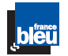 |  | Tarif local juillet-septembre 2011
 |  | La publicité est diffusée dans les programmes locaux spécifiques selon les radios (Base 30 secondes)
 |  | lundi dimanche France Bleu Basse-Normandie
Tranche horaire |  |  |  |  |  |  | Tarif HT en € par diffusion
05h00 07h00 |  |  |  |  |  |  | 73
07h00 08h30 |  |  |  |  |  |  | 113
08h30 10h00 |  |  |  |  |  |  | 93
10h00 13h00 |  |  |  |  |  |  | 79
13h00 17h00 |  |  |  |  |  |  | 42
17h00 20h00 |  |  |  |  |  |  | 73
Formats en secondes | 5 |  | 10 | 15 | 20 | 25 |  | 30 | 35 | 40 | 45
Indice tarifaire | 50 % |  | 60 % | 75 % | 85 % | 95 % |  | 100 % | 125 % | 150 % | 170 %
Source : www.radiofrancepub.com
- Le Vélo à Assistance Électrique en entreprise
Le VAE, un moyen de déplacement économique
[…] Le VAE a tout pour plaire : il permet de bénéficier de la puissance d’une motorisation électrique pour assister les utilisateurs de cycles sur des longs parcours en vélo, pouvant aller jusqu’à plus de 30 kilomètres, tout en leur permettant de conserver la liberté d’un vélo classique avec l’accès aux pistes cyclables, couloirs de bus partagés et contresens cyclables, et d’éviter les embouteillages en ville. […]
Le VAE comme mode de déplacement professionnel
Le VAE vient aussi se substituer dans les flottes des collectivités et entreprises à d’autres modes de transport, que ce soit le vélo, qui restait peu utilisé en entreprise, ou, surtout, l’automobile et l’utilitaire. Il est une solution pertinente pour les entreprises et collectivités qui souhaitent rationaliser leur flotte de voitures professionnelles et son coût. L’achat de VAE s’intègre généralement au sein des PDE qui bénéficient du financement de l’ADEME, et certaines collectivités, comme la ville de Paris, étendent leur subvention grand public aux professionnels pour l’acquisition d’une dizaine de VAE.
L’utilisation pour les trajets domicile-travail ou intersites est la plus courante […]. Le Vélo à Assistance Électrique remplace ici avantageusement la voiture en permettant de réduire le temps perdu dans la congestion urbaine. Le VAE permet de réduire la taille de la flotte automobile et son coût, son coût annuel avoisinant les 1 000 € pour un VAE de gamme supérieure, contre plus de 5 000 €, hors coût de carburant, pour une voiture thermique, avec pour conséquence la réduction de la taille du parking, un vélo occupant 10 fois moins d’espace qu’une voiture pour son stationnement. L’acquisition de VAE pour des déplacements professionnels et privés est source d’économies non négligeables de plusieurs dizaines de milliers d’euros pour une flotte d’une dizaine de cycles.
Le VAE, un mode de déplacement sûr
Le VAE, à l’image du vélo classique, est un mode de déplacement sûr. Il ne représente que 4 % des accidents pour une part de 4 % des déplacements […] selon la Sécurité Routière. L’augmentation du nombre de cyclistes et leur meilleure intégration dans l’espace urbain (pistes cyclables, couloirs de bus élargis, vigilance accrue de la part des automobilistes…) provoquent une baisse importante du nombre d’accidents impliquant un vélo. Cette faible part d’accidents concernant les cyclistes, et la faible gravité des accidents en vélo, font que le VAE ne nécessite pas de contrat d’assurance spécifique, les dommages étant couverts par la seule assurance de responsabilité civile obligatoire pour tous. Concernant plus spécifiquement le VAE, le meilleur démarrage et le plus faible différentiel de vitesse par rapport à l’automobile permettent de mieux s’insérer dans la circulation automobile (25 km/h est proche de la vitesse des automobiles en milieu urbain) et de réagir plus rapidement en cas de potentiel danger.
Le VAE, un outil de travail !
Le VAE est aussi une alternative pour les salariés et artisans effectuant des opérations de maintenance ou de contrôle. Ces employés passent parfois plus de temps en déplacement ou à la recherche d’une place de stationnement qu’en intervention, engendrant un tarif horaire élevé pour compenser la perte de temps de travail liée au déplacement. Le VAE augmente donc le nombre d’interventions au cours d’une journée et réduit le coût des interventions. […]
Source : www.france-mobilite-electrique.org
- L’offre « Entreprises » d’Electrobike
Quels usages pour les VAE ?
- Besoin de déplacement
[…] Développer vos moyens de transport sera source de gain de temps et d'argent tout en procurant une image positive et un confort de déplacement. Plusieurs constats ont été faits suite à l'implantation de VAE dans des entreprises ou collectivités :

- réduction des émissions de Co²,
- motivation du personnel autour d’un projet commun,
- amélioration des comportements et de la forme physique des utilisateurs,
- réduction de l’absentéisme,
- réduction des coûts (prime de transport),
- amélioration des conditions de circulation au sein de l’agglomération,
- récupération d’espace de stationnement (coût du m² élevé),
- etc.

- Besoin de visibilité
Le VAE est un support de communication très pratique en ville, accessible et efficace. Il permet de cibler une zone, une population ou un événement précis simplement et à très faible coût.
Plusieurs points favorisent la communication sur un VAE :

- surface exposable possible sur certains modèles,
- aisance à circuler et à se garer partout (voies piétonnes accessibles et parking libre),
- simplicité de circulation, pouvant rouler au pas sans effort,
- nouveauté technologique du produit qui attire le regard et provoque la curiosité,
- parc à vélos support de communication (drapeau, affichage etc.).

Services proposés :
- L’acquisition du parc : Personnalisez votre flotte
Acquérir des VAE vous permettra de choisir un ou plusieurs modèles parmi plus d’une centaine de produits qui répondront au mieux à vos attentes.
Une présélection de 5 produits vous sera proposée, entre 750 € HT et 1 450 € HT (hors remises).
- La location du parc : Planifiez vos besoins
Louer les VAE vous permettra d’en profiter en fonction de votre activité et de vos besoins, et de renouveler la flotte régulièrement. La location est possible à l’unité et au trimestre (tarif dégressif).
Source : site Internet d’Electrobike
- Fiche produit du VAE SX Matra
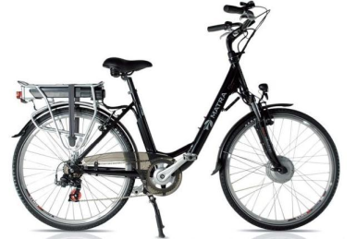 | SX le polyvalent
 | Matra SX est un VAE qui allie confort, praticité et esthétique, en ville la semaine et à la campagne le week-end. Excellent rapport qualité / prix.
 | - Tailles : S / L | - Potence réglable
 | - Fourche suspendue | - Béquille centrale double
 | - Selle à mémoire de forme | - Assistance à capteur de rotation
Source : catalogue vélos électriques Matra

DEUXIèME PARTIE : TCIN DESIGN

Créée en 1979, TCIN est une entreprise de découpe et de façonnage de tôle basée aux portes de Caen. Sous-traitante de l’industrie automobile, elle est touchée de plein fouet par la crise. L’entreprise rebondit en se diversifiant et en créant ses propres produits. Dans la confection d’objets de décoration, le style « industriel », matérialisé par l’utilisation de métal ou de tôle, est en vogue. Le savoir-faire de l’entreprise l’incite à se positionner sur ce créneau et elle développe des gammes de produits dans les domaines de la décoration et de l’ameublement commercialisées sous la marque TCIN DESIGN.
Devant le succès des produits « design », TCIN innove en créant, « Cultizen », des cadres végétaux sur support métal. Elle réalise un prototype qui reçoit un accueil favorable sur le marché de Noël de Caen. Confortée par ce succès, TCIN choisit de créer une gamme complète de cadres végétalisés.

Travail à faire (annexes 12 à 14)
- Justifiez le choix fait par TCIN de proposer ce type de produits.
- Calculez le nombre de produits de la gamme « cadres végétaux » de l’entreprise TCIN.
- Présentez, pour l’entreprise, les avantages et les limites d’une gamme aussi ample.
L’entreprise TCIN a tout d’abord commercialisé ses cadres par le biais d’un showroom installé près de son lieu de production. Elle envisage maintenant la création d’un site Internet marchand. Afin de faire connaître l’existence du showroom et du site Internet, l’insertion d’une publicité (une page en couleurs) dans un magazine de décoration de la maison est prévue.

Travail à faire (annexes 15 et 16)
- Identifiez, pour l’entreprise, les raisons du choix d’une distribution par Internet.
- Choisissez le support presse le plus approprié à l’insertion publicitaire en effectuant les calculs nécessaires à la prise de décision.
- Identifiez les objectifs de communication auxquels répond cette publicité.
Face à la rude concurrence d’autres entreprises qui commercialisent également des cadres végétaux par Internet à des tarifs moins élevés, l’entreprise TCIN envisage la mise en œuvre d’une action promotionnelle d’une durée de deux semaines à l’occasion des fêtes de fin d’année. Cette opération s’appliquera sur le produit le plus demandé : le cadre végétal trois plantes, Ovale biais.

Travail à faire (annexe 17)
- Calculez les ventes prévisionnelles en volume sur les deux semaines de promotion.
- Calculez la marge globale réalisée par l’entreprise pendant les deux semaines de promotion (sur la base de 143 produits vendus). Comparez avec la marge qui aurait été réalisée sans promotion. Concluez.
- Cadres végétaux, explication d’un succès
Tableau végétal, cadre végétal, mur végétal, décoration végétale, plusieurs appellations pour un même succès : celui des plantes dépolluantes utilisées comme décoration intérieure. Donc, sans exagérer la puissance assainissante des plantes contre la pollution intérieure, les cadres végétaux ont leur place dans une boutique écolo dédiée au mieux vivre. Adeline, la spécialiste produit de consoGlobe les a référencés. Best-sellers surprises dans la boutique de cadeaux écolo de Noël dernier, les cadres végétaux ont un succès qui ne se dément pas. Pourquoi ?

Les explications d’Adeline :
Comment expliquez-vous le succès des cadres végétaux ?
Ces tableaux végétaux ont été, à ma grande surprise, le cadeau le plus acheté à Noël dernier. Je pensais que nos membres les achèteraient comme on achète un équipement, genre un purificateur d’air. Mais non. En fait, les cadres végétaux se sont offerts comme des cadeaux parce qu’ils sont très beaux. Et l’aspect original, naturel, vert, a fait le reste.
Les cadres végétaux sont-ils chers ?
En fait, bien au contraire : un cadre végétal dure 6 mois, 12 mois, 18 mois ou plus. Comparez ce prix à celui d’un beau bouquet de fleurs… ou encore à celui d’un tableau classique, et alors le cadre végétal paraît ultra compétitif au contraire. On en a vraiment pour son argent. Mais, je vous le répète, les cadres végétaux sont avant tout de beaux objets qui plaisent, et leur aspect « écolo » n’est qu’un plus. Ce n’est pas le cas de tous nos produits.
Source : à partir de www.consoglobe.com
- Présentation du cadre végétal « Cultizen » de TCIN DESIGN
Le cadre est constitué d’un bac inox dans lequel est inséré un substrat, et d’une façade en tôle. L’ensemble est peint. Toutes les couleurs sont réalisables. Chaque cadre est fourni avec une cassette garnie de Cultilène.
Quelques conseils
Le cadre peut être fixé au mur ou posé sur meuble comme un cadre photo.
Les compositions de plantes sont des plantes d’intérieur et ne nécessitent pas d’entretien particulier.
Il est recommandé de faire un appoint d’eau tous les 15 jours selon le besoin et la température de la pièce.
Comme toute plante, elle peut mourir par manque d’eau, de nutriments ou de lumière. Dans ce cas, vous sortez la cassette du cadre et vous pouvez remplacer la plante ou la composition complète sans effort et sans salir.
Source : www.creaplanet.fr
- Présentation de la page « Cultizen » du site Internet de TCIN DESIGN
Les cadres végétaux existent en différentes tailles (nombre de plantes). Chaque taille de bac est déclinable dans toutes les formes et dans toutes les couleurs.
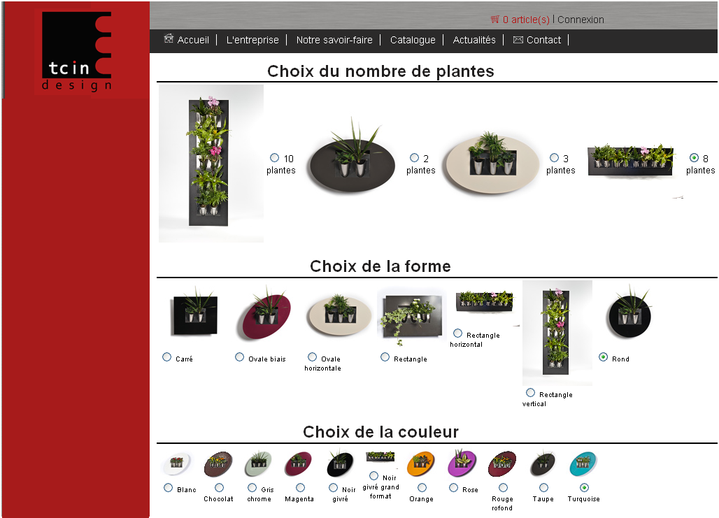
Source : www.tcin-design.com
- Informations sur les supports de publicité retenus par TCIN DESIGN
L’entreprise vise en priorité une cible féminine.
Titres | Audience totale | Pourcentage de femmes | Tarif pour une page  en couleurs
Maison et Travaux | 3 583 000 | 58,0 % | 16 900 €
Maison Créative | 1 256 000 | 72,5 % | 18 500 €
Marie Claire Maison | 2 310 000 | 78,0 % | 15 800 €
Source : www.tarifs-presse.com
- Maquette de la publicité à insérer dans la presse

Source interne
- Informations relatives à l’opération promotionnelle
- Ventes hebdomadaires hors promotion : 65 produits
- Prix de vente TTC du produit hors promotion : 78 € (TVA au taux normal)
- Taux de marge pratiqué par l’entreprise hors promotion : 40 %
- Élasticité de la demande par rapport au prix : – 2
- Taux de remise accordé au client : 5 %
Source interne

Les Plans de Déplacements Entreprise (PDE) sont un ensemble de mesures visant à optimiser les déplacements liés aux activités professionnelles en favorisant l'usage des modes de transport alternatifs à la voiture individuelle.
ADEME : Agence de l’Environnement et de la Maîtrise de l’Énergie. Établissement public chargé d’aider organisations et grand public dans leur démarche environnementale.
Design : stylique.
Showroom : magasin d’exposition.
Best-sellers : meilleures ventes
Substrat : sol constitué de matières inertes et d’éléments nutritifs nécessaires au développement des racines des végétaux.
Cultilène : laine de roche pour semis et boutures. La laine de roche est un isolant thermique.

